**KRİSTAL PV MODÜLLER İÇİN KURULUM KILAVUZU**

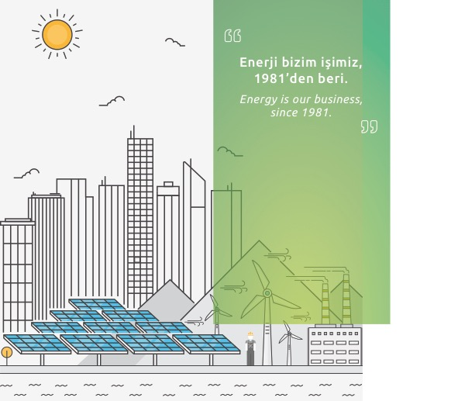

TS EN 61215, TS EN 61730

IEC 61215, IEC 61730, IEC 62804 (PID FREE)

ISO 9001:2015, ISO 14001:2015, ISO 45001: 2018,ISO 27001:2013, ISO 10002:2004



**1- BU KILAVUZUN AMACI**

ELİN Fotovoltaik Modüllerini (bundan sonra "PV Modül" olarak anılacaktır) seçtiğiniz için teşekkür ederiz. Bu Kılavuz, ELİN PV modüllerinin nasıl doğru şekilde kurulacağı hakkında bilgi verecektir. Kurulumdan önce bu Kılavuz okunmalı ve anlaşılmalıdır. Daha fazla bilgi almak ve sorularınız için lütfen teknik departmanımızla (elin@elin.com.tr) iletişime geçiniz. Kurulum yapacak kişi(ler), modülü kurarken bu Kılavuzda açıklanan tüm güvenlik önlemlerine ve yerel yasalara uymalıdır. PV modüllerin satışı, elden çıkarılması gibi durumlar ve ilerideki bakım ve onarım talepleriniz için bu kılavuzu güvenli bir yerde saklayın.

**2- GÜVENLİK**

**2.1 GENEL GÜVENLİK**

PV modüller, genel iletişim erişiminin beklendiği 50V DC veya 240 W' dan daha büyük sistemlerde kullanılabilen uygulama sınıfı A için uygundur. IEC 61730 ve IEC 61730-2'nin bu bölümü aracılığıyla ve bu uygulama sınıfı dahilinde güvenlik için uygun olan PV modüllerinin, Güvenlik Sınıfı II için gereksinimleri karşıladığı kabul edilir.

• PV modüller, bu Kılavuzdaki talimatlara veya Ulusal Elektrik Kodu’ nun gerekliliklerine göre uygun şekilde topraklanacaktır.

• PV modülleri kurmak özel beceri ve bilgi gerektirir. Kurulum yalnızca kalifiye personel tarafından gerçekleştirilmelidir. Elektriksel bağlantılar, yerel yasa ve kanunlara (ABD için NEC ve Kanada için CEC) uygun lisans sahibi bir elektrikçi tarafından yapılmalıdır.

• Kurulumu yapan kişiler, elektrik çarpması riski dahil ancak bununla sınırlı olmamak üzere kurulum sırasında meydana gelebilecek tüm yaralanma risklerini üstlenmelidir.

• Tek bir PV modül, doğrudan güneş ışığına maruz kaldığında 30V DC' den fazla gerilim üretebilir. 30V veya daha yüksek bir DC voltajına erişim potansiyel olarak tehlikelidir.

• PV modüller, ışık enerjisini dış mekan kullanımı için tasarlanmış DC elektrik enerjisine dönüştürür. PV modüller zemine, çatıya, araçlara veya teknelere vb. monte edilebilir. Destek yapılarının doğru tasarımı, sistem tasarımcılarının ve montajcılarının sorumluluğundadır.

• Güneş ışığını PV modüller üzerinde yoğunlaştırmak için ayna veya başka büyüteçler kullanmayın.

• PV modülleri kurarken, tüm yerel, bölgesel ve ulusal yasal düzenlemelere uyulmalıdır. Gerekirse bir yapı izni alınmalıdır.

• Yalnızca PV modüllerle uyumlu ekipman, konnektörler, kablolar ve destek çerçevelerini kullanın.

• Modülleri kimyasallarla temizlemeyin.

**2.2 TAŞIMA GÜVENLİĞİ**

* PV modülü, modülün bağlantı kutusunu veya elektrik uçlarını kavrayarak kaldırmayın.

• PV modüllerin üzerine çıkmayın veya üzerine basmayın veya üzerine ağır nesneler koymayın.

• PV modülü düşürmeyin veya nesnelerin PV modül üzerine düşmesine izin vermeyin.

• PV modülleri taşırken ve kurarken dikkatli olun.

• PV modülleri sökmeye çalışmayın ve herhangi bir etiketi (güç ve/veya çerçeve) veya bileşeni PV modüllerden çıkarmayın.

• PV modülün üst yüzeyine boya veya yapıştırıcı uygulamayın.

• Backsheet’ i çizmeyin veya çarpmayın.

• Çerçeveye delik açmayın. Bu, çerçevenin mekanik mukavemetini azaltabilir ve titreşim nedeniyle hücrelerde mikro çatlağa neden olabilir.

• Çerçevenin eloksal kaplamasını kırmayın/sıyırmayın (topraklama bağlantısı hariç), bu durum çerçevede korozyon/paslanmasına neden olabilir.

• Elektrik çarpması tehlikesi olan kırık camlı veya arka yüzü yırtılmış PV modülleri kullanmayın.

• Uygun korumaya sahip olmadığı sürece PV modülleri ıslak durumda tutmayın.

• Gereksiz degredasyonu önlemek için kuruluma kadar PV modülü güneş ışığına maruz bırakmayın.

• Lütfen nakliye süreci boyunca PV modülde şiddetli titreşim olmadığından emin olun. Bu titreşimler hücrede mikro çatlaklarına sebep olabilir veya modüle zarar verebilir.

**2.3 KURULUM GÜVENLİĞİ**

• Kurulum IEC standardına, Elektrik Tesisatları için Güvenlik Standardına uygun olmalıdır.

• Yük altında bağlantıyı kesmeyin.

• PV modül bağlı olsun ya da olmasın; yanıklara, kıvılcımlara ve ölümcül şoka neden olabilecek iletken kısımlarına bağlantı kutusu, diode gibi dokunmayın.

• Kurulum sırasında gereksiz yere PV modüle dokunmayın.

• Yağmurda, karda veya rüzgarlı koşullarda çalışmayın.

• PV modülleri yapay güneş ışığına maruz bırakmayın. Kurulum sırasında elektrik üretimini engellemek için PV modülü tamamen opak bir malzeme ile kapatın.

• Kurulum veya onarım sırasında metal yüzükler, saat kordonu, kulak, burun, dudak halkaları veya diğer metal nesneler takmayın.

•Yalnızca elektrik tesisatlarında çalışmaya uygun yalıtılmış aletler kullanın.

• Teller ve kablolar, konnektörler, şarj düzenleyicileri, eviriciler(inverter), depolama pilleri, şarj edilebilir piller vb. dahil olmak üzere diğer tüm sistem bileşenleri için güvenlik düzenlemelerine uyulmalıdır.

• Normal dış ortam koşulları altında üretilen akım ve voltaj, ürün broşürlerindeki listelenen değerlerden farklı olacaktır. Sistemler tasarlanırken, bileşen derecelendirmelerini belirlemek için akım ve kısa devre akımı 1,25 faktörü ile çarpılmalıdır.

• Yalnızca PV modül konnektörleriyle uyumlu konektörler kullanın. Konnektörlerin önceden izin alınmadan çıkarılması garantiyi geçersiz kılacaktır.

• Kurulu modüller izin alınmadan demontajı/sökülmesi/çıkarılması garantiyi geçersiz kılacaktır.

• Kurulu modülleri başka bir proje için sökmeyin, bu garantiyi geçersiz kılabilir.

• Kıyı şeridinin 50 m yakınına PV modülleri kurmayın.

**2.4 YANGIN GÜVENLİĞİ**

• Bu modül için yangın derecelendirmesi sadece bu Kılavuz takip edilmesi durumunda geçerlidir.

• Bina veya yapısal yangın güvenliği yönergeleri ve gereksinimler için yerel yetkilinize danışın.

• PV modülleri yanıcı gazların oluşabileceği yerlerde ve ekipmanların yakınında kullanmayın.

• PV modülleri kurarken yasa ve yönetmeliklere uyulmalıdır.

**3- ÜRÜN TANIMLAMASI**

Her modül, özgün seri numarasına ve arka taraf güç etiketine sahiptir.

Barkod 1: PV modüllerin içine yapıştırılır.

Barkod 2: PV modüllerin arka tarafına yapıştırılır.

Barkod 3: Uzun Çerçeve tarafına yapıştırılır.

Etiket: PV modüllerin arka tarafına yapıştırılır, PV modüllerin karakteristik parametrelerini içerir.

Ambalajı açarken ambalaj listesiyle birlikte barkoddaki seri numarasını kontrol edin. Herhangi bir PV modül için ELIN' den desteğe ihtiyaç duyduğunuzda PV modülün seri numarasını sağlayın.

**4- MEKANİK KURULUM**

**4.1 GENEL KURULUM PRENSİBİ**

• Modüller hem yatay hem de dikey konumlarda kurulabilir. 1

• Tek bir PV dizisinde aynı boyut ve tipte modülün kurulması önerilir.

• PV modüller, potansiyel gölgeleme, uçuşan kumlar/tozlardan, kar ve sudan uzak tutulacak kadar yükseğe kurulmalıdır.

• Hava dolaşımını sağlamak için PV modülleri yerden 30 cm yükseğe kurmanız önerilir.

• Gerekli mekanik yükü karşılamak için uygun kurulum yapıları seçilmelidir.

• Tozun kolayca yıkanabilmesi için PV modüllerin minimum 10 derecelik açı ile kurulması tavsiye edilir.

• Malzemelerin ısıl genleşmesi için PV modülleri arasında minimum 10 mm boşluk bırakılması önerilir.

• PV modüller ilgili mekanik yük ihtiyacına göre uygun şekilde kurulmalıdır.

**4.2 KONUM VE AÇI SEÇİMİ**

PV modüllerinin güneş ışığı kaynaklarının en elverişli olduğu yerlerde kurulması önerilir. Kuzey Yarımküre' de, modül tipik olarak güneye bakmalıdır ve Güney Yarımküre' de modüller tipik olarak kuzeye bakmalıdır. En uygun montaj açısı, farklı enlem ve boylamlara göre değişir; Lütfen kurulum yerlerini ve açılarını belirlerken uygun bilgi birikimine sahip uzmanlara danışın.

Bir saha seçerken, PV modül üzerinde gölge oluşturabilecek ağaçlardan, binalardan veya engellerden kaçının. PV modülün fabrikada takılan bypass diyotları bu etkiyi en aza indirecek olsa bile, gölgeleme sıcak noktaya ve güç kaybına neden olur.

PV modülü yalın alev veya yanıcı malzemelerin yakınına kurmayın.

PV modülü, suya batırılacağı veya fıskiye veya çeşmeden gelen suya sürekli maruz kalacağı bir yere kurmayın.

**4.3 VİDA KURULUMU**

Her PV modülün 8 montaj deliği vardır. (Çizim 1'de gösterilmiştir). Modülün aşağı yönlü mekanik yük direnci, kullanılan montaj deliklerine göre farklı olacaktır. (Tablo 1'de gösterilmiştir) Yapıyı desteklemek ve sabitlemek için lütfen bunlardan 8'ini de kullanın. Modül çerçevesi, PV modülde sekiz simetrik konumda yaylı rondelalar ve düz pullarla birlikte M8 korozyona dayanıklı vidalar kullanılarak bir montaj rayına takılmalıdır.

Uygulanan tork, sabitleyecek kadar büyük olmalıdır. M8 vida için referans tork değeri 16 ~ 20N*m’dir.

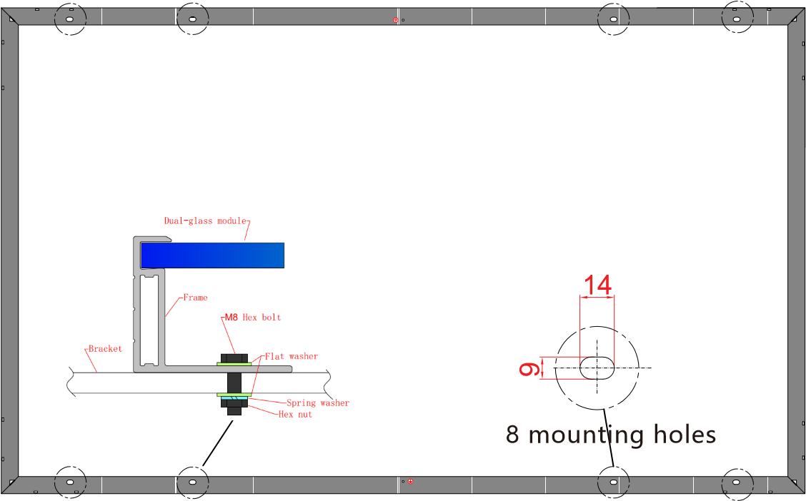

Çizim 1

Tablo 1

|  |  |
| --- | --- |
| **Kullanılan Kurulum Delikleri** | **Mekanik Yük** |
| 8 Kurulum Delikleri | 5400Pa |
| 4 Kurulum Delikleri（iç olanlar） | 2400Pa |
| 4 Nextracker Delikleri（yalnızca 72 lik tipteki modül) | 2400Pa |

**4.4 KURULUM**

Modüller, modülün hem uzun hem de kısa tarafına, Çizim2 ve Çizim3 ‘de gösterilen kısıtlamalar dahilinde minimum dört kelepçe kullanılarak sabitlenebilir. Modüller, kelepçelendikleri yere (Tablo2 ve Tablo3 olarak gösterilmiştir), uygulanabilecek rüzgar veya kar gibi sahaya özgü yüklere göre 5400Pa (550kg / m2) veya 2400Pa (244kg / m2) 'ye kadar aşağı yönlü kuvvete dayanacak şekilde üretilmiştir. Her bir ilgili montaj seçeneği için bu sınırın aşılmamasını sağlamak adına kuvvetlerin ayrı olarak dikkate alınması gerekir.

**4.4.1. Uzun kenar kurulumu;**

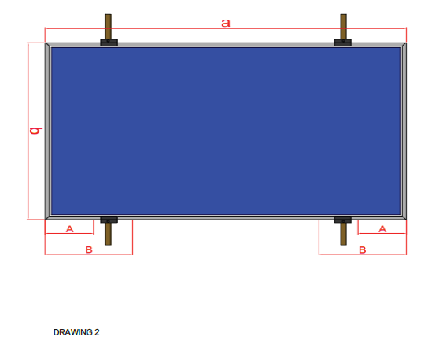

Çizim 2

Tablo 2

|  |  |  |  |  |  |
| --- | --- | --- | --- | --- | --- |
| a(mm) | b(mm) | Klemp Uzunluğu | A(mm) | B(mm) | Yük (Pa) |
| 1985/ 1970/1956 | 992/1002 | ≥ 50mm | 280 | 580 | 5400 |
| 50 | 580 | 2400 |
| 1665/ 1650/1640 | 992/1002 | ≥ 50mm | 180 | 480 | 5400 |
| 50 | 480 | 2400 |
| 2180 | 1002 | ≥ 50mm | 300 | 600 | 5400 |
| 50 | 600 | 2400 |
| 2288 | 1134 | ≥ 50mm | 350 | 650 | 5400 |
| 2256 | 1133 |
| 2279 | 1134 |
| 2094 | 1038 | ≥ 50mm | 300 | 600 | 5400 |
| 1996/2015 | 992/1002 | ≥ 50mm | 280 | 580 | 5400 |
| 50 | 580 | 2400 |
| 1755 | 1038 | ≥ 50mm | 200 | 500 | 5400 |
| 1674/1690 | 992/1002 | ≥ 50mm | 180 | 480 | 5400 |
| 50 | 480 | 2400 |
| 1852 | 1002 | ≥ 50mm | 200 | 500 | 5400 |
| 50 | 500 | 2400 |
| 1941 | 1048/1066 | ≥ 50mm | 280 | 580 | 5400 |
| 50 | 580 | 2400 |
| 1623 | 1048/1066 | ≥ 50mm | 180 | 480 | 5400 |
| 50 | 480 | 2400 |
|  |  |  |  |  |  |
|  |  | | | |  |

**4.4.2. Kısa kenar kurulumu;**

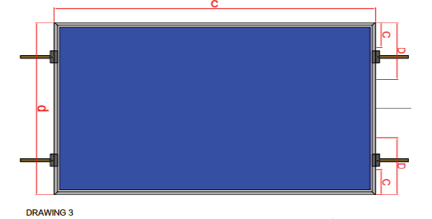

Çizim 3

Tablo 3

|  |  |  |  |  |  |
| --- | --- | --- | --- | --- | --- |
| c(mm) | d(mm) | Klemp Uzunluğu | C(mm) | D(mm) | Yük (Pa) |
| 1985/ 1970/1956 | 992/1002 | ≥ 50mm | 50 | 248 | 2400 |
| 1665/ 1650/1640 | 992/1002 | ≥ 50mm | 50 | 248 | 2400 |
| 2180 | 1002 | ≥ 50mm | 50 | 248 | 2400 |
| 2288 | 1134 | ≥ 50mm | 60 | 280 | 2400 |
| 2256/2279 | 1133/1134 | ≥ 50mm | 60 | 280 | 2400 |
| 1996/2015  /2094 | 992/1002  1038 | ≥ 50mm | 50 | 248 | 2400 |
|
| 1755/ 1674/1690 | 1038/ 992/1002 | ≥ 50mm | 50 | 248 | 2400 |
|
| 1852 | 1002 | ≥ 50mm | 50 | 248 | 2400 |
| 1941 | 1048/1066 | ≥ 50mm | 50 | 248 | 2400 |
| 1623 | 1048/1066 | ≥ 50mm | 50 | 248 | 2400 |
|  |  |  |  |  |  |
|  |  | | | |  |

**4.5 ELEKTRİKSEL KURULUM**

** UYARI: Elektrik Tehlikesi**

Bu modül, ışığa maruz kaldığında elektrik üretir. Geçerli tüm elektriksel güvenlik önlemlerine uyun.

• YALNIZCA kalifiye personel bu PV modülleri kurabilir veya bakım çalışmalarını yapabilir.

• Modülü bağlarken tehlikeli yüksek DC voltajının farkında olun.

• Modülün arka yüzeyine zarar vermeyin veya çizmeyin.

• Islakken modülü taşımayın veya kurmayın.

Kablolama bileşenleri, PV modülleri ile uyumlu olmalıdır.

Seri bağlanan PV modüller benzer akıma sahip olacaktır. Bir PV string dizisinin Voc değeri, maksimum sistem voltajından yüksek olmamalıdır. (Etikette işaretlenen maksimum sistem voltajı değerini referans alın.)PV dizinin Voc değeri hesaplanırken, Voc sıcaklık katsayısı özelliği ve kurulum yerinin aşırı düşük sıcaklığı dikkate alınmalıdır.

Paralel bağlanan PV modüller benzer Voltaja sahip olacaktır. PV dizisinin Isc değerini hesaplarken, Isc sıcaklık katsayısı özelliği ve kurulum yerinin aşırı yüksek sıcaklığı dikkate alınmalıdır.

Sistem kablolarının boyutunu, türünü ve sıcaklığını belirlemek için lütfen yerel düzenlemelere bakın.

Kesit alanı ve kablo konnektör kapasitesi, PV sisteminin maksimum kısa devresini karşılamalıdır. (Tek bir bileşen için, kabloların kesit alanının 4 mm2 olmasını ve konnektörlerin akımının 15A'dan fazla olmasını öneriyoruz), aksi takdirde kablolar ve konnektörler yüksek akımdan dolayı aşırı ısınır.

Lütfen dikkat edin: kabloların sıcaklık sınırı 85 ° C ve konnektörün sıcaklık sınırı 105 ° C'dir.

Kalifiye bir sistem tasarımcısı veya entegratörüne her zaman danışılmalıdır.

Yerel kamu hizmeti kuruluşu tarafından inşaat ruhsatları, muayeneler ve onaylar genellikle gereklidir.

Kurulumdan önce, konnektörün iyi korunduğundan ve konnektörde toprak, kum, çakıl gibi yabancı maddeler bulunmadığından emin olun. Böyle bir durum varsa kurulumdan önce temizlenmelidir. Konnektör zarar görmüş ve deforme olmuşsa kullanmadan önce konnektör değiştirilmeli; Yedek konnektör yoksa lütfen ELİN ile zamanında iletişime geçilmelidir.

Açıklama ： Dönüştürme kablosu gerekiyorsa, ayrıntılar için Ek-1 ‘ e bakın.

**4.6 TOPRAKLAMA**

Listelenen bir topraklama / bağlama cihazını bağlamak için ortak topraklama donanımının (somunlar, cıvatalar, yıldız pullar, dökülmüş halka kilit pulları, düz pullar ve benzerleri) kullanıldığı yerlerde, ek, topraklama cihazı üreticisinin talimatlarına uygun olarak yapılmalıdır.

Topraklama ve bağlantı gereksinimleri için, lütfen bölgesel ve ulusal güvenlik ve elektrik standartlarına bakın. Topraklama gerekiyorsa, topraklama kablosu için önerilen bir konnektör tipi veya eşdeğerini kullanın.

Topraklama gerekliyse, yeterli elektrik bağlantısını sağlamak için topraklama kablosu modül çerçevesine uygun şekilde bağlanmalıdır. (Topraklama deliği Çizim 4'te gösterilmiştir)

Sistem yüksek nem ve yüksek sıcaklık koşullarında çalıştığında, daha yüksek güç düşüş oranını riskini azaltmak için sistemin negatif topraklamasına izin veren trafo tabanlı evirici(inverter) şiddetle tavsiye edilir.

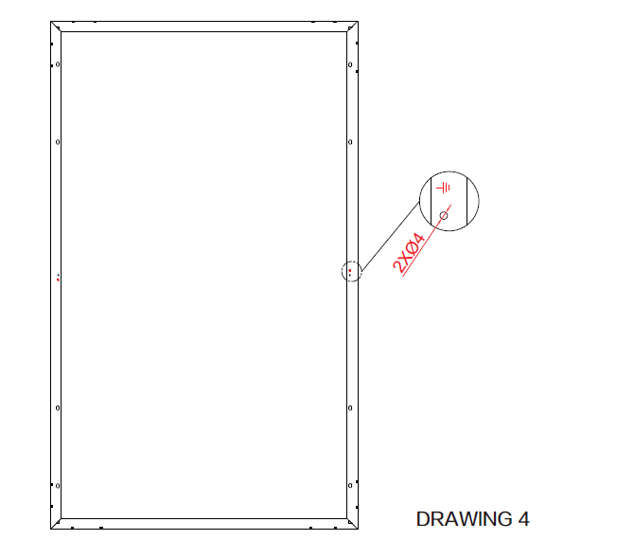

Çizim 4

**5- BAKIM**

Modülün cam yüzeyini düzenli olarak temiz su ve yumuşak bir sünger veya bezle temizleyin. İnatçı kirleri çıkarmak için hafif, aşındırıcı olmayan bir temizlik maddesi kullanılabilir. Modülü temizlerken yüksek mineral içerikli su tavsiye edilmez.

Temiz, sağlam, hasarsız ve korozyonsuz olduklarını doğrulamak için elektrik, topraklama ve mekanik bağlantıları altı ayda bir kontrol edin.

Herhangi bir sorun ortaya çıkarsa, öneriler için bir profesyonele danışın.

Dikkat: Destek çerçeveleri (konstrüksiyon malzemeleri), şarj regülatörleri, evirici(inverter), piller vb. gibi sistemde kullanılan tüm bileşenlerin bakım talimatlarına uyun.

**6- PARAMETRELER**

Parametreler zaman zaman güncellenebilir, doğru parametreleri lütfen web sitemizden kontrol edin:

http://www.siriuspv.com/tr

http://www.elinenerji.com.tr

Not: Kurulum Kılavuzu yeni güncelleme gelene kadar geçerlidir.

1 Açıklama

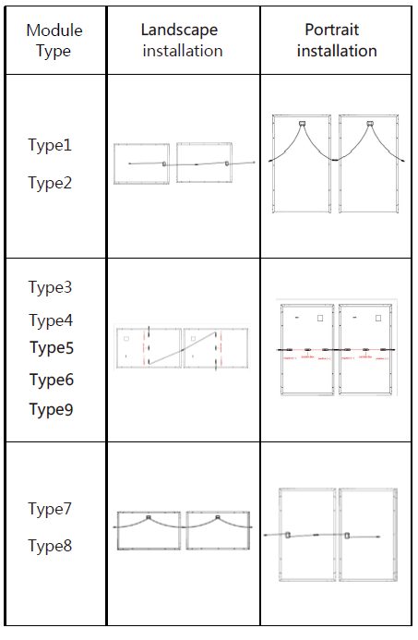

**EK1**

**Dönüşüm Kablolarının Kullanım Talimatları**

Aşağıdaki koşullardan herhangi birini karşılamak için dönüştürme kabloları gereklidir:

1. Evirici(inverter) veya toplama panosunun DC tarafı giriş terminali orijinal MC4 olduğunda.
2. Evirici(inverter) veya toplama panosu üreticisi seri DC girişi istediğinde, bus terminali MC4 olmalıdır.

Kullanmadan önce kontrol:

1. Dönüşüm kablosunun orijinal MC4 konnektörünün ve MC4 konnektörü ile uyumunu doğrulayın.
2. Dönüşüm kablosundaki konnektörün sökülmediğinden veya gevşek olmadığından ve metal çekirdeğin yamuk olmadığından veya su lekesi vs. olmadığından emin olun.
3. Dönüşüm kablosunun kablo yalıtım katmanının hasar görmediğini ve kablonun ciddi şekilde katlanmadığını veya bükülmediğini doğrulayın.

Dönüştürme Kablosunun Montajı

1.Dönüştürme kablosu kurulum konumu: Dizinin pozitif kutbu, dizideki ilk bileşen bağlantı kutusu kablosunun pozitif kutbu ve negatif kutup, dizideki son bileşen bağlantı kutusu kablosunun negatif kutbudur.

2.Dizinin pozitif kutbunu dönüşüm kablosunun(uyumlu) negatif kutbuna takın ve dönüşüm kablosunun diğer pozitif kutbunu(orijinal MC4) invertörün veya birleştirme kutusunun DC pozitif giriş terminaline bağlayın.

3.Dizinin eksi kutbunu dönüştürme kablosunun(uyumlu) artı kutbuna takın ve dönüştürme kablosunun eksi kutbunu (orijinal MC4) invertörün veya birleştirme kutusunun DC negatif girişine bağlayın.

**Şematik Diyagram Aşağıdaki Gibidir:**

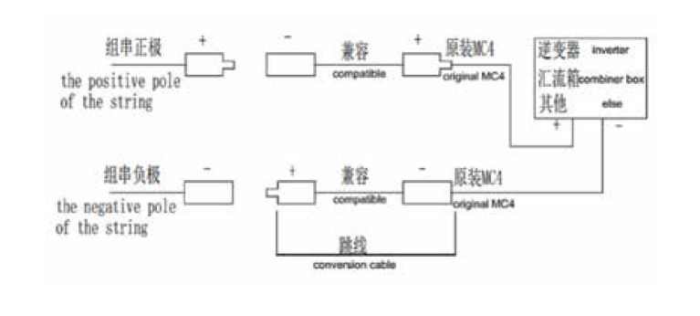

**ÖNLEMLER**

1.Bağlantıdan sonra dizinin polaritesinin inverter veya birleştirici kutu arasındaki polariteyle eşleştiğinden emin olun.

2.Kullanırken, tam olarak şematik diyagrama göre kurun ve bağlayın ve ters işlem yapmayın.

3.DC tarafındaki her bir dizi bir çift dönüştürme kablosu teli ile sınırlıdır ve bir uzatma kablosu gibi birden çok kez bağlanmak şeklinde istismar edilemez.